Doãn Ngọc Châu Giang – Đội viên gương mẫu của chi đội 7A9, trường THCS Sài Đồng
Chi đội 7A9 chúng em luôn mang trong mình niềm tự hào to lớn về bạn Doãn Ngọc Châu Giang – một trong những bạn học sinh ưu tú và rất xuất sắc. Mỗi bạn có một ưu điểm, thế mạnh riêng nhưng xét về môn Ngữ Văn phải nhắc đến bạn Châu Giang, một bạn học sinh nữ có trí tưởng tượng phong phú và lối viết văn rất hay!
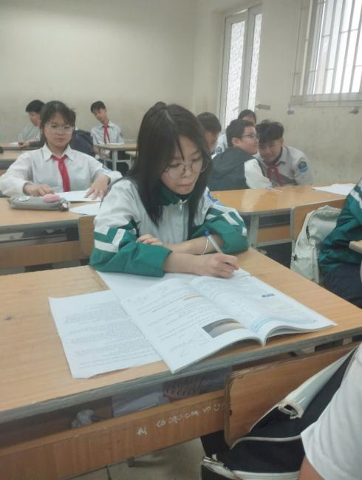
Đầu tiên mỗi khi nhắc đến bạn, chi đội 7A9 chúng em luôn nhớ về hình tượng một lớp trưởng học tập đầy gương mẫu và trách nhiệm cũng như rất tâm huyết với nhiệm vụ mình được giao. Châu Giang lúc nào cũng mang trong mình một sự trách nhiệm mà không phải cán bộ lớp nào cũng có được. Giang luôn đôn đốc và nhắc nhở các bạn trong lớp về vấn đề học tập khiến kết quả học tập lớp ngày càng đi lên. Trong những đợt kiểm tra học kỳ, cũng chính bạn Châu Giang đã là người dẫn đầu mọi mặt và có cho chúng em những lời động viên, khích lệ đầy ấm áp. Điều này càng làm cho chi đội 7A9 chúng em thêm sự ngưỡng mộ và tin tưởng bạn ấy. Ngoài là một lớp trưởng chuẩn mực, bạn Giang cũng là một gương mặt đầy ưu tú và luôn đứng thứ nhất trong lớp em. Nói về kỷ luật thì bạn Giang lúc nào cũng sẽ đi đầu bởi mọi quy định mà trường lớp đưa ra, bạn đều nghiêm túc chấp hành và thực hiện rất tốt. Không chỉ tốt cho bản thân mình, Châu Giang còn nhắc nhở các bạn trong lớp cùng tuân theo kỷ cương nề nếp để cả lớp ngày càng tiến bộ hơn. Em rất khâm phục ở bạn điều này.

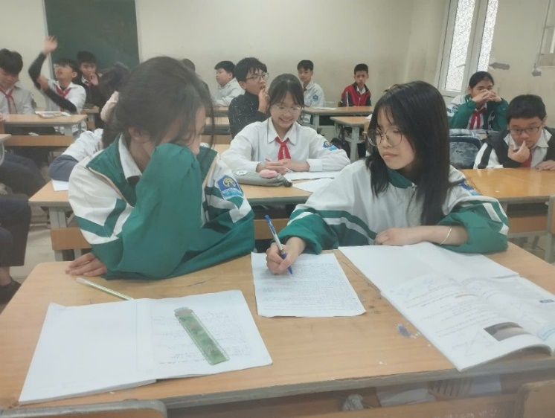

Bạn Giang ở lớp luôn mang trên mình hình tượng một cô thiếu nữ trưởng thành hơn so với các bạn một chút nhưng ngọn lửa trẻ trong bạn vẫn mãi thắp sáng và không bao giờ dập tắt. Thân thiện và hòa nhã với các bạn trong lớp, lễ phép và nghe lời thầy cô là những từ ngữ chúng em dùng để nói mỗi khi nhắc về bạn ấy. Mỗi ngày đến trường là lại nhìn thấy hình ảnh bạn học sinh với mái tóc dài và bộ đồng phục được là phẳng phiu, trông rất đẹp và gọn gàng!
Nếu thầy cô, bạn bè yêu mến Châu Giang bởi bạn là trò giỏi, thì có lẽ bố mẹ ở nhà luôn tự hào bởi em là một người con ngoan. Châu Giang rất hiếu thảo, biết vâng lời ông bà, bố mẹ. Bạn Giang luôn biết đồng cảm, chia sẻ và giúp đỡ bố mẹ những công việc nhà vừa sức với mình như rửa bát, quét dọn nhà cửa, giặt quần áo,... Nhờ đó mà bố mẹ có thể yên tâm chăm lo vào công việc của mình.
Châu Giang thực sự là một tấm gương sáng, điển hình cho tinh thần và ý thức học tập, một người trò giỏi, con ngoan. Chúc cho bạn luôn đạt được mọi ước mơ của mình, mãi mãi là niềm tự hào, tin yêu của thầy cô, gia đình và bè bạn!

